Информация о работе медицинских организаций со списками подлежащих диспансерному наблюдению в подсистеме ЕИС ОМС.УЗ.УПМ

Подсистема ЕИС ОМС.УЗ.УПМ разработана, в целях обеспечения выполнения требований главы XV Порядок информационного сопровождения застрахованных лиц на всех этапах оказания им медицинской помощи Правил обязательного медицинского страхования, утвержденных приказом Министерства здравоохранения Российской Федерации от 28.02.2019 № 108н.
Списки застрахованных лиц (далее – ЗЛ), подлежащих диспансерному наблюдению (далее – ДН) в подсистеме формируются по данным, предоставленным медицинскими организациями.
Ежемесячно списки, актуализируются по данным РС ЕРЗЛ и по данным реестров счетов:
- Списки дополняются сведениями о ЗЛ и их диагнозах, по данным реестров счетов, выставленных медицинскими организациями с отметкой «взят, состоит на ДН»/ «снят с ДН».
- Из списков исключаются сведения об умерших и о лицах, выехавших в другие субъекты Российской Федерации.
- В списки вносятся изменения, связанные со сменой ЗЛ медицинской организации, оказывающей первичную медико-санитарную помощь.
Основная информация о работе пользователей в подсистеме ЕИС ОМС.УЗ.УПМ содержится в документе «Руководство пользователя ЕИС ОМС.УЗ.УПМ (Диспансерное наблюдение)»
Для интеграции ЕИС ОМС.УЗ.УПМ со смежными медицинскими информационными системами реализован функционал в виде веб-сервисов «Описание веб-сервиса в части ДН»

Вопрос – ответ
- Куда направить заявку на доступ к системе ЕИС ОМС.УЗ.УПМ.
Заполненную и отсканированную заявку (форма «Заявка УПМ МО.doc») необходимо направить на адрес nguseva@spboms.ru.

- Как выгрузить списки, состоящих под ДН, из системы ЕИС ОМС.УЗ.УПМ?

Во вкладке «Списки застрахованных лиц»/ «Диспансерное наблюдение». Выбрать период. Нажать «Выгрузить списки»
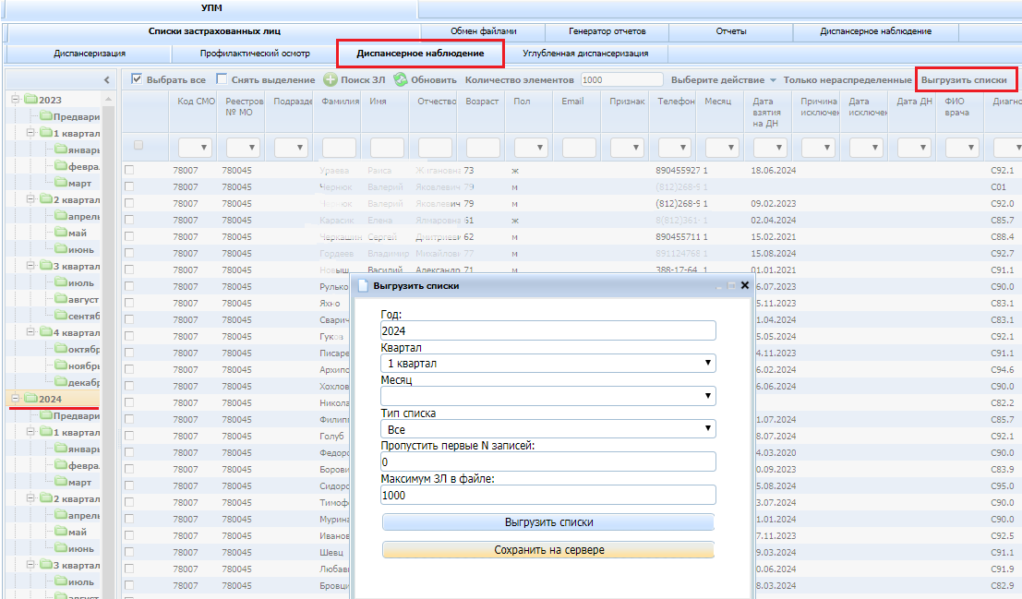
В форме «Выгрузить списки» задать квартал или месяц. Выбрать тип списка.
Задать номер записи, с которой начать выгрузку и количество записей в файле. (Оптимальное количество записей в файле – 1000).
«Выгрузить списки» - файл по мере формирования появятся в «Загрузках»
«Сохранить на сервере» - файл по мере формирования появятся в разделе «Справочная информация»/«Карточка медицинской организации»/«Абонентский пункт»
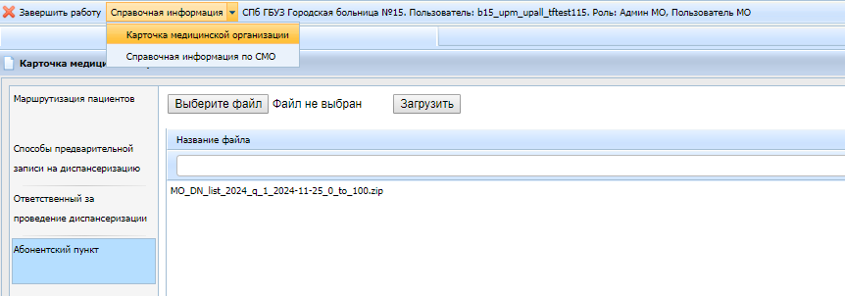

- Как добавить запись в список состоящих под ДН?
Во вкладке «Списки застрахованных лиц»/ «Диспансерное наблюдение» нажать «Поиск ЗЛ»
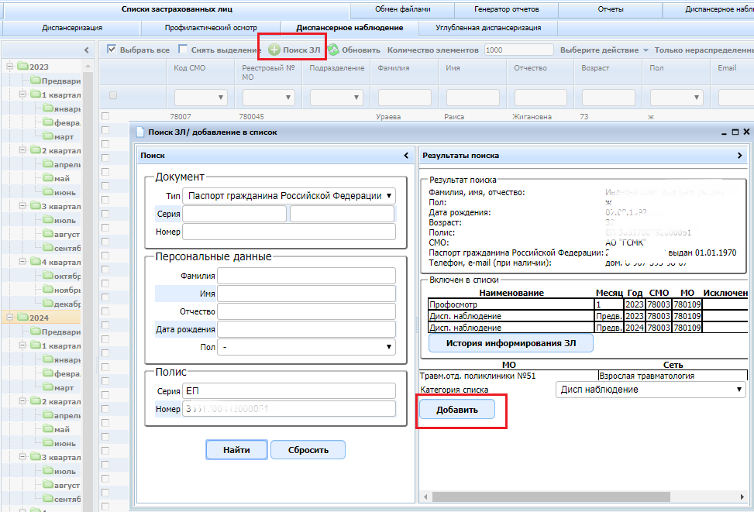
Завести информацию для поиска, нажать «Добавить».
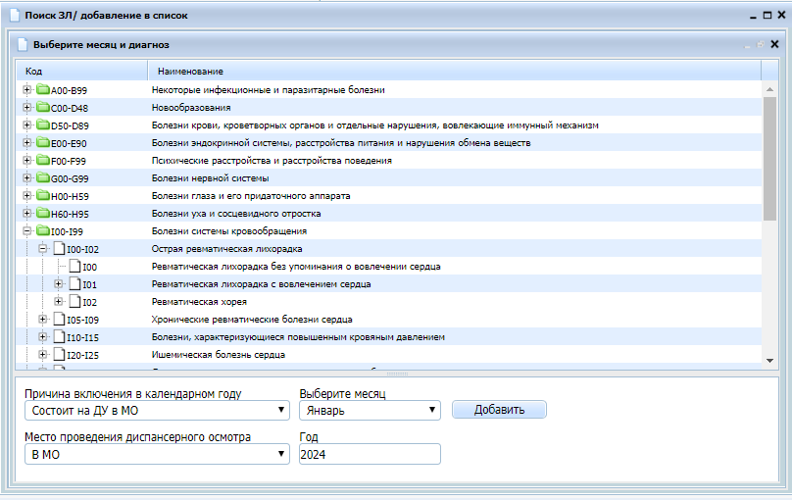
Выбрать диагноз, и месяц, в котором запланировано проведение ДН. Нажать «Добавить»
- Как снять с диспансерного наблюдения?
Во вкладке «Списки застрахованных лиц»/ «Диспансерное наблюдение» выбрать период. В отобразившемся списке найти необходимую запись. Для поиска можно воспользоваться фильтрами по ФИО и/или по диагнозу
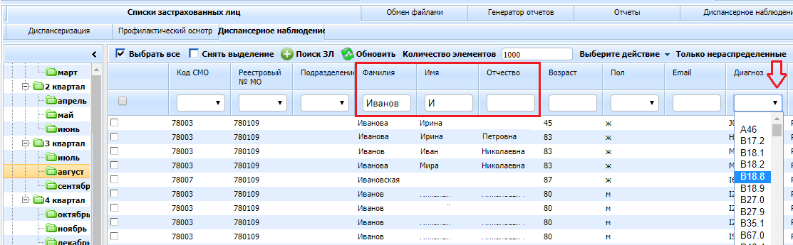
Запись в списке отметить галочкой (при необходимости можно отметить сразу несколько записей). Нажать «Провести диспансерное наблюдение»
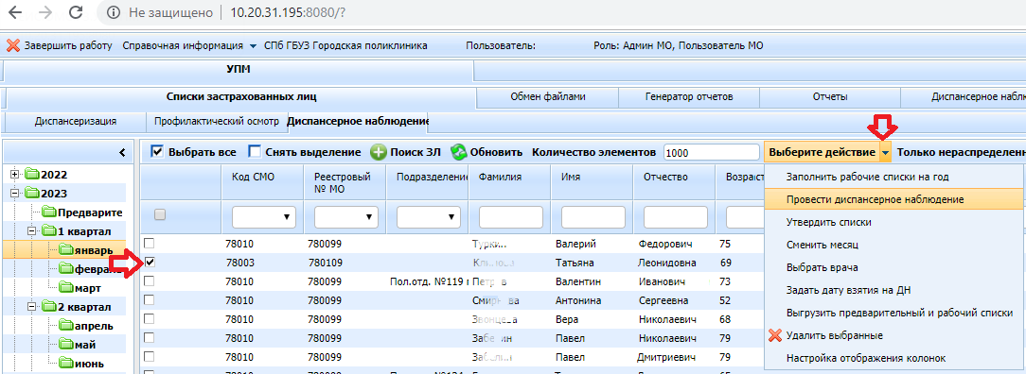
В открывшемся окне заполнить необходимые данные
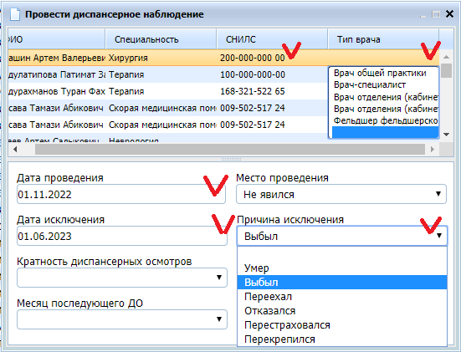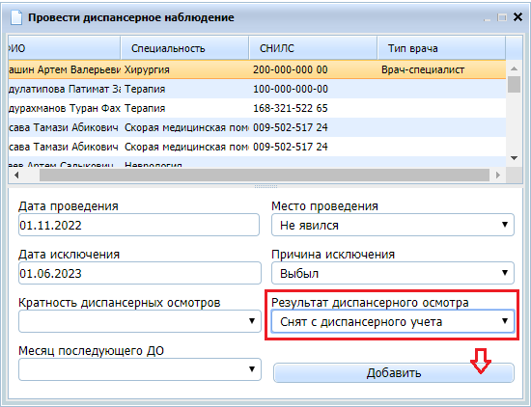
- Для заполнения данных по врачу необходимо выбрать нужного врача из списка всех привязанных к медицинской организации врачей в открывшемся окне. (Справочник врачей ведется медицинской организацией в ЕИС ОМС ВМУ - подсистема персонифицированного учета сведений об оказании медицинской помощи). Требуется заполнить поля «Тип врача» и «СНИЛС», если они пустые.
- Обязательными для заполнения являются поля «Дата проведения», «Место проведения» и «Результат диспансерного осмотра». Поле «Место проведения» также используется для того, чтобы указать, что ЗЛ не явилось для проведения диспансерного осмотра
- «Дата исключения» и «Причина исключения» заполняются вместе и не могут быть заполнены одно без другого

Заполнить поле «Результат диспансерного наблюдения» значением «Снят с диспансерного учета». Нажать кнопку «Добавить».

- Почему количество уникальных застрахованных лиц с БСК, в списках, выгруженных из ЕИС ОМС.УЗ.УПМ меньше количества застрахованных лиц с БСК, рассчитанному в знаменателе показателя «Доля лиц с БСК, состоявших под ДН, получивших в отчетном периоде медицинские услуги в рамках ДН, от всех пациентов с болезнями системы кровообращения, состоявших под ДН»?
В системе ЕИС ОМС.УЗ.УПМ находятся данные о ЗЛ, состоящих под ДН на конец отчетного месяца.
Знаменатель в показателе рассчитывается, как количество уникальных ЗЛ, состоявших под ДН в течении отчетного периода – с 01 января текущего года по конец отчетного периода.
Нормативные документы, регламентирующие расчет показателя:
Приказ Минздрава России от 31.03.2021 № 278
Методология Минздрава России Вр-3508749
Письмо ФОМС от 03.02.2023 № 00-10-30-1-06/1469

- Методика расчета показателя «Доля лиц с онкологическими заболеваниями, прошедших обследование и/или лечение в текущем году из числа состоящих под диспансерным наблюдением»?

Нормативные документы, регламентирующие расчет показателя:
Приказ Минздрава России от 31.03.2021 № 276
Письмо ФОМС от 03.02.2023 № 00-10-30-1-06/1469

Источники данных:
Данные о состоящих под диспансерным наблюдением – ЕИС ОМС.УЗ.УПМ
Данные о медицинской помощи, оказанной в рамках диспансерного наблюдения - ЕИС ОМС.УЗ.ВМУ

